

Façonner notre avenir numérique avec les premières Journées des données ouvertes de l’UE

Les toutes premières Journées européennes des données ouvertes ont eu lieu en ligne du 23 au 25 novembre 2021. L’événement comprenait deux volets: EU DataViz, une conférence internationale sur les données ouvertes et la visualisation des données, suivie de la finale de l’UE Datathon, le concours annuel sur les données ouvertes.

Les Journées des données ouvertes de l’UE ont été conçues pour éveiller l’intérêt de tous les acteurs du domaine des données ouvertes et réutilisateurs de données, les besoins du secteur public de l’Union européenne étant particulièrement pris en considération. Les inscriptions à l’événement ont largement dépassé les 2 000, rassemblant des passionnés de données ouvertes, des experts en visualisation de données et des chercheurs en la matière. À cette occasion, différents secteurs de la société étaient représentés, les orateurs faisant part de leur expérience au sein d’administrations publiques, d’universités et d’organisations internationales, telles que la Banque mondiale.

Le coup d’envoi des Journées des données ouvertes de l’UE a été donné par Hilde Hardeman, la directrice générale récemment nommée de l’Office des publications, et plusieurs orateurs de marque ont pris la parole. Xavier Bettel, Premier ministre luxembourgeois, a souligné la priorité accordée par le gouvernement luxembourgeois à la transformation numérique, et Johannes Hahn, commissaire européen au budget et à l’administration, a décrit le terreau qui nourrissait la vision de la Commission pour une transformation numérique de l’UE d’ici 2030. Boštjan Koritnik, ministre slovène de l’administration publique, représentant la présidence slovène du Conseil de l’Union européenne, et Pascal Leardini, secrétaire général adjoint et directeur général administratif de la Commission européenne, ont livré des réflexions inspirantes sur l’avenir des données ouvertes.

Eu DataViz 2021 (du 23 au 24 novembre 2021)

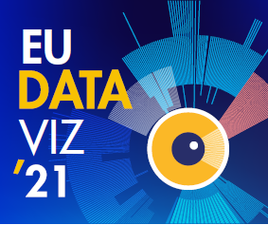
Les Journées des données ouvertes de l’UE ont débuté avec la conférence «EU DataViz 2021», qui se voulait un lieu de partage d’expériences et de bonnes pratiques en matière de données ouvertes et de visualisation des données. Le 1er jour a été l’occasion d’étudier les données ouvertes en tant que facteur clé de la transformation numérique. Lors d’une séance plénière, Yvo Volman, de la Commission européenne, a présenté la vision de l’UE en matière de données ouvertes et a détaillé les plans de celle-ci en vue de créer un marché unique européen des données. Les séances spécialisées ont abordé des sujets allant de l’interopérabilité et de l’accessibilité des données ouvertes de l’UE à la création d’écosystèmes de données ouvertes, et bien plus encore.

Le 2e jour était consacré à la visualisation des données. Sixtine Bouygues, de la Commission européenne, a détaillé les avantages et les défis de la visualisation des données pour l’administration de l’UE, et Valérie Saintot, de la Banque centrale européenne, s’est penchée sur la visualisation des données en tant que vecteur d’innovation. Les séances en petits groupes ont favorisé les discussions sur la visualisation des données comme outil d’accès à de nouvelles connaissances grâce à l’approche narrative et ont permis de découvrir des projets internationaux de visualisation des données qui ont été couronnés de succès, ainsi que les dernières tendances dans ce domaine.

EU Datathon (25 novembre 2021)
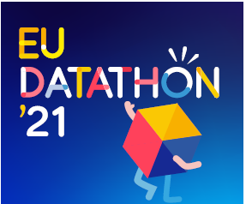
Les Journées des données ouvertes de l’UE se sont clôturées avec la finale de l’EU Datathon, le concours annuel de l’UE sur les données ouvertes. Neuf équipes finalistes, sélectionnées parmi près de 100 contributions venant de 33 pays, se sont affrontées dans trois catégories, correspondant aux priorités politiques de la Commission européenne.

Avant la finale, les équipes ont présenté leurs idées pour le développement d’applications fondées sur les données ouvertes de l’UE dans une série de vidéos. Le 25 novembre 2021, elles ont présenté leurs applications pleinement opérationnelles au jury et au public. Le prix à remporter était une somme de 99 000 EUR, ainsi que le prix du public. Dans son principal discours, le commissaire Johannes Hahn a salué les approches et solutions innovantes des équipes en compétition pour aider l’Europe à relever ses grands défis: «Le manque de technologies n’est pas notre seul frein. Souvent, l’état d’esprit adéquat pour avancer fait aussi défaut… Vous avez créé de nouveaux projets qui ont du sens et développé des applications fonctionnelles pour relever des défis cruciaux.»

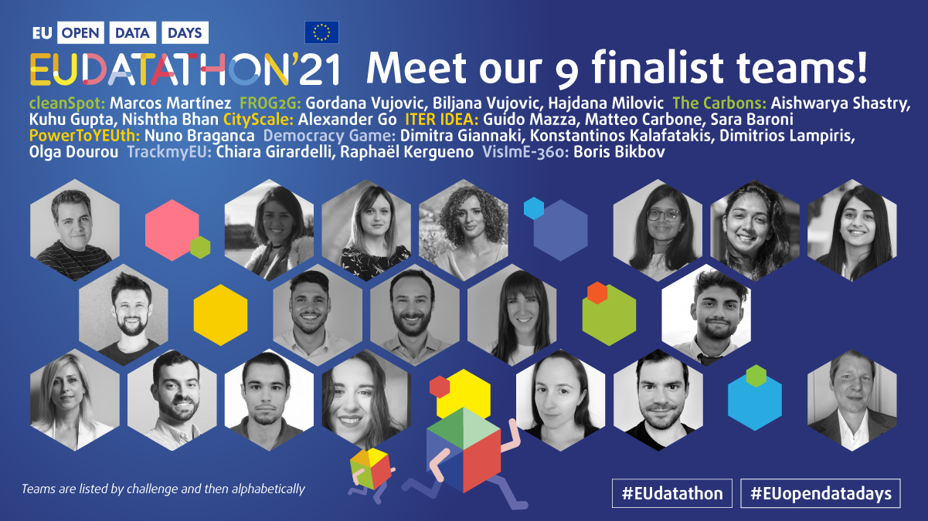

Un jury composé de 18 spécialistes des données, présidé par Per Nymand-Andersen (Banque centrale européenne), a sélectionné les lauréats pour chaque épreuve.

Lauréats de l’épreuve nº 1: Un pacte vert pour l’Europe
1re place: The Carbons — Fuel your body without fouling the Earth. (Inde)
2e place: cleanSpot – Boost recycling because there is no planet B. (Espagne)
3e place: FROG2G – Turn your city from grey to green, one tree at a time. (Monténégro)

Lauréats de l’épreuve nº 2: Une économie au service des personnes
1re place: ITER IDEA – A new portal facilitating women’s mobility in Europe. (Italie)
2e place: PowerToYEUth – Find public funding for your SME, and boost youth employment. (Portugal)
3e place: CityScale – Visualise, compare and find the best place for you to live. (Ukraine)

Lauréats de l’épreuve nº 3: Une Europe adaptée à l’ère du numérique
1re place: TrackmyEU – Explore EU policies, track your interests, and make your voice heard in Brussels! (France, Italie)
2e place: Democracy Game – Try your hand at politics with a virtual debating tool. (Grèce)
3e place: VislmE-360: Get a 360ᵒ view of vision impairment in the EU. (Italie)

Prix du public
Le prix du public a été décerné aux équipes suivantes:
1re place: ITER IDEA (Italie)
2e place: cleanSpot (Espagne)
3e place: FROG2G (Monténégro)

Les Journées des données ouvertes de l’UE ont été organisées par l’Office des publications de l’Union européenne, avec le soutien actif de plus de 60 partenaires représentant les fournisseurs de données des institutions et agences de l’UE, les portails nationaux européens de données ouvertes, les instituts nationaux de statistique et les acteurs incontournables du numérique au Luxembourg.

